致︰文化版／副刊編輯

請即時發放

2021年10月26日
新聞稿

*********************************************************************************
香港小交響樂團與英國鋼琴新星奧爾曼演繹拉赫曼尼諾夫經典
並與飛躍演奏香港合辦獨奏會

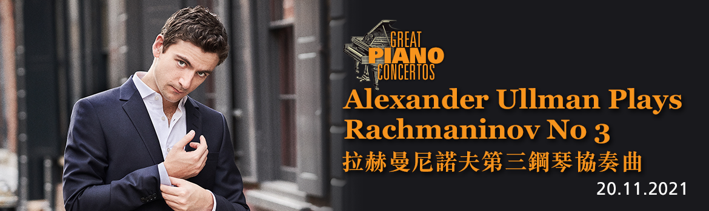
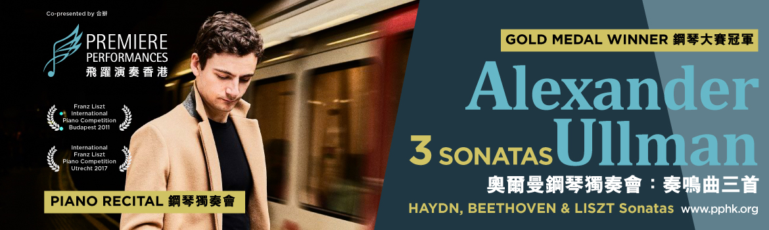

今年秋季，香港小交響樂團與飛躍演奏香港再度攜手合作，邀請國際著名音樂家來港獻演！英國鋼琴超新星奧爾曼 (Alexander Ullman) 將於11月來港演出，他將11月20日與香港小交響樂團合作演奏拉赫曼尼諾夫第三協奏曲之外，亦會於11月18日舉行獨奏會，以饗樂迷。

英國鋼琴超新星奧爾曼 (Alexander Ullman) 炫技演出
憑著精闢的造詣與極具氣度的演繹，奧爾曼在2011年布達佩斯李斯特國際鋼琴比賽中勇奪冠軍，初露鋒芒。2017年他於烏特勒支的李斯特國際鋼琴比賽中以技冠群倫之姿再度摘金，成為樂壇急速冒起之秀。合作過的樂團包括費城樂團、英國皇家愛樂樂團、荷蘭電台愛樂樂團等。奧爾曼將於11月20日(星期六)在瑞典指揮魯德納 (Ola Rudner) 帶領下與香港小交響樂團演繹拉赫曼尼諾夫第三鋼琴協奏曲。懾人的和聲結構，和諧的調性，再加上動力十足的求索意味，都使拉赫曼尼諾夫的音樂與我們波動的時代緊緊相連，他的第三鋼琴協奏曲激情澎湃，牽動心弦，在何時何地，也是最具吸引力的鋼琴協奏曲之一。音樂會還包括愛沙尼亞作曲大師帕特的《纪念布列頓之歌》及布拉姆斯輝煌燦爛的第四交響曲。

此外，於11月18日(星期四)，香港小交響樂團與飛躍演奏香港合辦「奧爾曼鋼琴獨奏會：奏鳴曲三首」，節目包括：海頓諧趣的G大調鋼琴奏鳴曲、貝多芬旖旎的「華德斯坦」奏鳴曲，以及李斯特詩史式的B小調奏鳴曲，令人期待。

香港小交響樂團音樂會

拉赫曼尼諾夫第三鋼琴協奏曲

20.11.2021星期六 7:30pm
香港大會堂音樂廳
$420, $280, $160 (城市售票網)

指揮：魯德納Ola Rudner
鋼琴: 奧爾曼 Alexander Ullman

節目
帕特 《紀念布列頓之歌》（1977/1980）
拉赫曼尼諾夫 D小調第三鋼琴協奏曲，作品30
布拉姆斯 E小調第四交響曲，作品98

飛躍演奏香港演奏系列

奧爾曼鋼琴獨奏會：奏鳴曲三首
合辦：飛躍演奏香港

18.11.2021星期四 7:30pm
香港大會堂音樂廳
$480, $320, $180 (城市售票網)

鋼琴: 奧爾曼 Alexander Ullman

節目
海頓 G大調鋼琴奏鳴曲，Hob XVI:40
貝多芬 C大調第21號鋼琴奏鳴曲，作品53，「華德斯坦」
李斯特 B小調鋼琴奏鳴曲，S178

- 門票現於城市售票網發售 (www.URBTIX.hk)
- 全日制學生、高齡人士、殘疾人士及其陪同人、綜合社會保障援助受惠人士可獲半價優惠
- 觀衆於城市售票網在同一交易中同時購買飛躍演奏香港與香港小交響樂團兩場音樂會之正價門票可享8折優惠。
- 凡購買正價門票4張或以上，可獲9折優惠
- 適合6歲或以上

*********************************************************************************

奧爾曼 Alexander Ullman 鋼琴

英國鋼琴家奧爾曼才華洋溢，以超卓的琴技迅速竄升為當今樂壇的耀眼新星。他對樂曲的詮釋見解獨到，配以細膩雅緻的演繹，每次演出均獲觀眾及樂評熱烈讚賞。

奧爾曼在2011年布達佩斯李斯特國際鋼琴比賽中勇奪冠軍，初露鋒芒。2017年他於烏特勒支的李斯特國際鋼琴比賽中以技冠群倫之姿再度摘金，旋即展開其獨奏家生涯。他於2014至2017年間為英國青年古典音樂家基金旗下藝術家，合作過的樂團包括費城樂團、英國皇家愛樂樂團、荷蘭電台愛樂樂團、挪威電台樂團、聖彼得堡愛樂樂團、布達佩斯電台樂團、韓國交響樂團、新澤西州交響樂團、沃斯堡交響樂團、蒙特利爾交響樂團，並曾與知名指揮如阿殊堅納西、格雷羅、貝多亞、烏留平及馬塞拉魯同台演出。

奧爾曼的演奏足跡遍及世界各重要表演場地，包括倫敦域摩堂及伊利沙伯女王音樂廳、阿姆斯特丹音樂廳、萊比錫布業大廳、費城甘姆爾中心、華盛頓甘迺迪中心、首爾藝術殿堂、上海東方藝術中心及北京國家大劇院。他又曾亮相於諾丁漢及牛津的國際鋼琴系列音樂會，並於英國、法國及德國電台廣播節目中演出。室樂演出方面，他曾亮相於普魯士灣國際音樂節、梅克倫堡-前波莫瑞音樂節、卡薩爾斯普拉德音樂節，以及聖地亞哥拉荷亞夏季音樂節，與多佛弦樂四重奏、凱立文、塞梅年科及彼得羅夫同台獻藝。在2017/2018樂季，他與卡沙迪西斯指揮的皮喀第管弦樂團為里爾鋼琴節作閉幕演出。

近期其他焦點演出包括：與史坦茲指揮的北京國家大劇院樂團、及文森特指揮的巴塞隆拿交響樂團同台，還有首次亮相於琉森鋼琴音樂節及蒙特利爾室樂音樂節。他更完成了與莫斯科國家交響樂團的首演，並巡迴德國、奧地利、匈牙利、荷蘭、波蘭、意大利、喬治亞、墨西哥、韓國及英國多地舉辦獨奏會。

在2021/2022樂季，他首次於倫敦域摩堂的晚間獨奏會中演出，並將與巴斯蒂安指揮的慕尼黑交響樂團，以及魯德納指揮的香港小交響樂團首度同台獻演。他亦會再次與索菲亞愛樂樂團及魯爾音樂節攜手演出，並與飛躍演奏香港合作舉辦獨奏會。

在錄音作品方面，奧爾曼的首張專輯在2019年發行，選曲包括柴可夫斯基的《胡桃夾子》組曲、史達拉汶斯基的《彼得魯斯卡》及《火鳥》，以及選自浦羅哥菲夫《仙履奇緣》的六首鋼琴小品，獲得廣泛好評。他將於2022年推出第二張專輯，收錄李斯特的鋼琴作品，包括由列頓帶領BBC交響樂團演奏的第一及第二鋼琴協奏曲，以及B小調鋼琴奏鳴曲。

奧爾曼生於1991年，先後畢業於普賽爾音樂學校、寇蒂斯音樂學院及英國皇家音樂學院，2017年以布列頓鋼琴院士資格完成藝術家文憑，期間獲菲利普‧羅伯瑟基金會資助。

*********************************************************************************

魯德納 Ola Rudner 指揮

瑞典指揮家魯德納先以小提琴家身份聞名，為帕格尼尼國際小提琴比賽得獎者，曾任傳奇小提琴家域克的助手，薩爾茨堡室樂團、維也納人民歌劇院及維也納交響樂團等著名樂團的樂團首席。1995年，魯德納創立維也納愛樂管弦樂團；踏入2000年後，他曾任澳洲塔斯曼利亞交響樂團（2001-2003）、意大利博爾扎諾及特倫托海頓樂團（2003-2006），符騰堡愛樂樂團（2008-2016）等樂團之首席指揮。

自1997年起，魯德納為澳洲及北歐各大樂團擔任指揮。此外，亦與倫敦愛樂樂團、BBC交響樂團、法蘭克福電台交響樂團、SWR斯圖加特交響樂團、不來梅德意志愛樂室樂團、薩爾茨堡莫扎特樂團，維羅納圓型競技場音樂節、RAI都靈交響樂團、羅馬交響樂團、意大利鳳凰劇院樂團、貝里尼歌劇院樂團、波隆那市劇院愛樂樂團、佛羅倫斯五月音樂節、盧森堡愛樂樂團、香港管弦樂團、華沙愛樂樂團及聖卡洛斯國家劇院樂團等合作。

魯德納出任符騰堡愛樂樂團首席指揮期間，將樂團提升為德國數一數二的地區樂團，定期帶領樂團巡演西班牙、奧地利、波蘭、匈牙利、瑞士和意大利，在著名音樂場地如維也納金色大廳、布達佩斯李斯特音樂學院、蘇黎世音樂廳、琉森文化會議中心、華倫西亞音樂宮及米蘭威爾第音樂學院演出。

近年魯德納合作的樂團包括奧胡斯交響樂團、挪威北極愛樂樂團、瑞典皇家歌劇院、波蘭卡托維茲國家電台樂團、維也納室樂團、智利國家交響樂團等。這個樂季，將應邀指揮諾爾雪平交響樂團、大阪交響樂團、悉尼交響樂團、香港小交響樂團、冰島交響樂團及音樂家管弦樂團等。自2010年起，魯德納與維也納人民歌劇院樂團多次巡演日本。

澳洲、奧地利、瑞典及意大利的歌劇院亦經常邀請魯德納擔任歌劇指揮。他曾在薩爾茨堡指揮《卡門》、《唐帕斯夸萊》、《西維利亞理髮師》。其他歌劇包括莫扎特的《魔笛》、《女人心》、《費加羅的婚禮》、《狄托的仁慈》、《伊多美尼奧》；貝多芬《費黛里奧》、比才《卡門》、威爾第《遊吟詩人》、《茶花女》，以及奧芬巴赫、史特勞斯、雷哈爾及卡爾曼的輕歌劇。2019年，他在維羅納指揮唐尼采蒂的《愛情靈藥》，大獲好評。

魯德納曾為多個著名唱片品牌灌錄唱片，包括跟符騰堡愛樂樂團錄製的《浪漫時期序曲》、孟德爾遜第三、四及五交響曲、葛利格《霍爾堡組曲》、《皮爾‧金》和拉森《田園組曲》等作品，更將被遺忘了的浪漫主義時期意大利作曲家史金伯蒂的兩首交響曲灌錄成唱片。

魯德納曾獲奧地利頒授服務獎狀及及澳洲政府頒授百年獎章，以表揚其古典音樂成就。

*********************************************************************************

香港小交響樂團由香港特別行政區政府資助
香港小交響樂團為香港大會堂場地伙伴

*********************************************************************************
傳媒垂詢
香港小交響樂團高級市場及業務拓展經理
莫皓明 Amanda Mok
電郵：amanda.mok@hksinfonietta.org
直線電話：+852 3607 2328
手提電話：+852 9727 1808

